[实验数据与结果]

(一)测量 $LED$ 的照度和电压随电流变化曲线（I-V-E变化曲线）

蓝色光 $LED$ 照度和电压随电流变化数据表如表 $1$。

蓝色光 $LED$ 实际照度随电流变化曲线（I-E曲线）如图 $4$。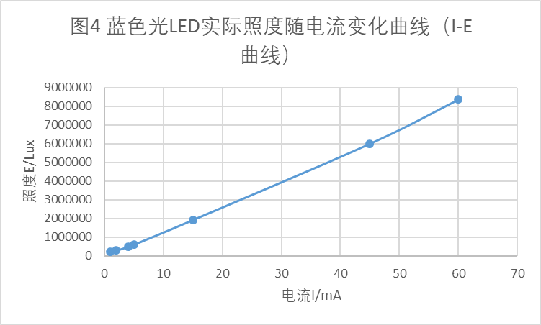

蓝色光 $LED$ 电压随电流变化曲线（I-V曲线）如图 $5$。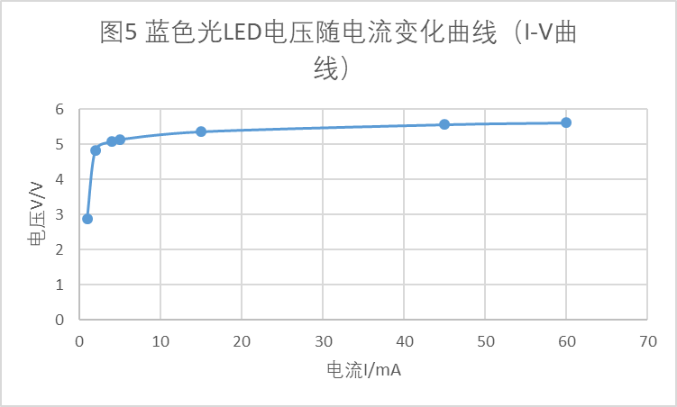

蓝光的波长（$λ≈453.51nm$）对应的照度计的灵敏度约为 $0.05\%$，故实际照度通过读数除以 $0.05\%$ 得到。

蓝色光 $LED$ 的 $I-E$ 变化曲线显示，在电流小于 $60mA$ 的范围内，其照度（发光功率）大致与电流成线性关系，尚未达到阈值照度，故阈值照度应大于 $8360000Lux$。

蓝色光 $LED$ 的 $I-V$ 变化曲线显示，当电压小于阈值电压 $5.0V$ 时，电流极小，当电压超过阈值电压时，电流迅速随电压的增大而增大。

绿色光 $LED$ 照度和电压随电流变化数据表如表 $2$。

绿色光LED实际照度随电流变化曲线（I-E曲线）如图 $6$。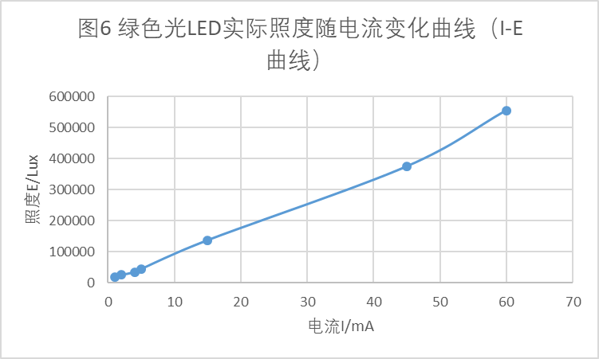

绿色光 $LED$ 电压随电流变化曲线（I-V曲线）如图 $7$。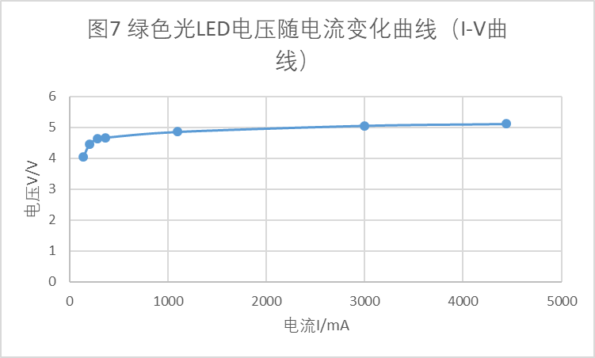

绿光的波长对应的照度计的灵敏度约为 $0.8\%$，故实际照度通过读数除以 $0.8\%$ 得到。

绿色光 $LED$ 的 $I-E$ 变化曲线显示，在电流小于 $60mA$ 的范围内，其照度（发光功率）大致与电流成线性关系，尚未达到阈值照度，故阈值照度应大于 $555000Lux$。

绿色光 $LED$ 的 $I-V$ 变化曲线显示，当电压小于阈值电压 $4.5V$ 时，电流极小，当电压超过阈值电压时，电流迅速随电压的增大而增大。

红色光 $LED$ 照度和电压随电流变化数据表如表 $3$。

红色光 $LED$ 实际照度随电流变化曲线（I-E曲线）如图 $8$。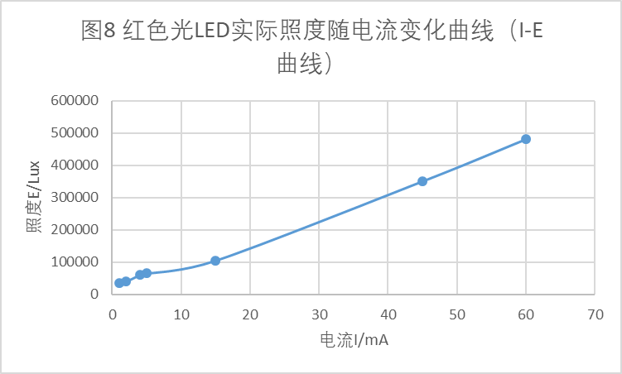

红色光 $LED$ 电压随电流变化曲线（I-V曲线）如图 $9$。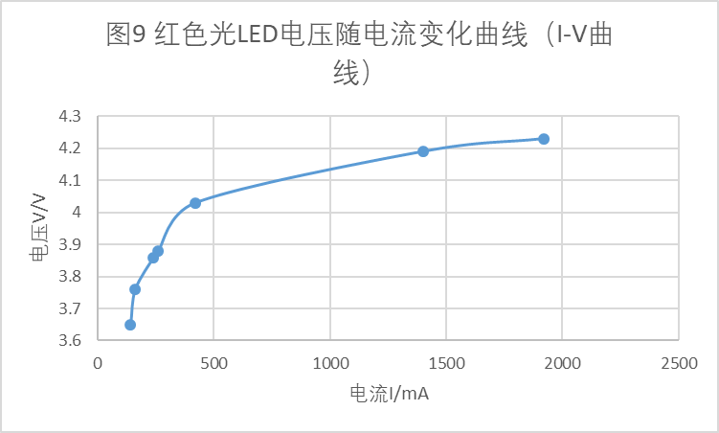

红光的波长对应的照度计的灵敏度约为 $0.4\%$，故实际照度通过读数除以 $0.4\%$ 得到。

红色光 $LED$ 的 $I-E$ 变化曲线显示，在电流小于 $60mA$ 的范围内，其照度（发光功率）大致与电流成线性关系，尚未达到阈值照度，故阈值照度应大于 $480000Lux$。

红色光 $LED$ 的 $I-V$ 变化曲线显示，当电压小于阈值电压 $4.0V$ 时，电流极小，当电压超过阈值电压时，电流迅速随电压的增大而增大。

白色光 $LED$ 照度和电压随电流变化数据表如表 $4$。

白色光 $LED$ 实际照度随电流变化曲线（I-E曲线）如图 $10$。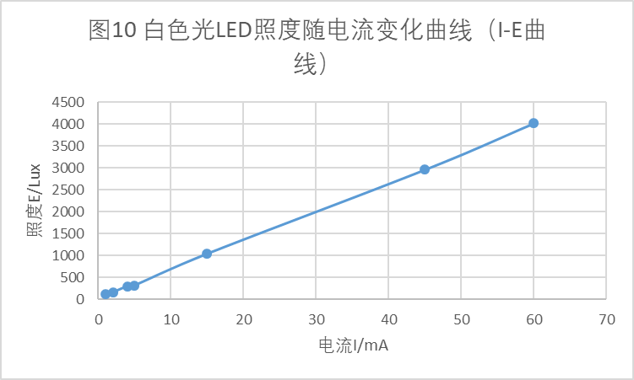

白色光LED电压随电流变化曲线（I-V曲线）如图 $11$。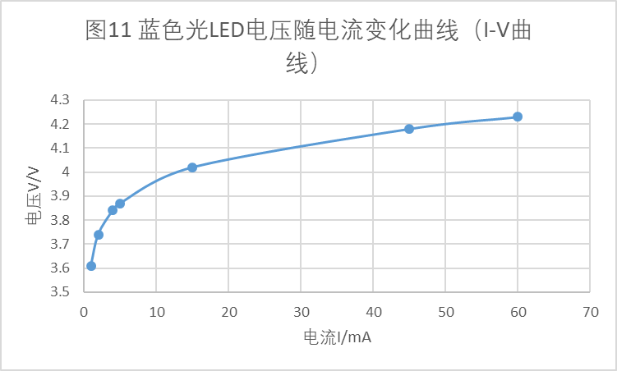

白色光是复合光，光波长不单一，故无法根据照度计的灵敏度推算实际照度，这里只用原始的读数代替。

白色光 $LED$ 的 $I-E$ 变化曲线显示，在电流小于 $60mA$ 的范围内，其照度（发光功率）大致与电流成线性关系，尚未达到阈值照度，故阈值照度应大于 $4020Lux$。

白色光 $LED$ 的 $I-V$ 变化曲线显示，当电压小于阈值电压 $3.8V$ 时，电流极小，当电压超过阈值电压时，电流迅速随电压的增大而增大。

外量子效率的估计：查表可得各色光视见函数，蓝光对应的视见函数约为 $V_{λ}≈0.038$，绿光 $V_{λ}≈0.710$，红光 $V_{λ}≈0.381$，为简便起见，设在各方向上的照度相同，发散角为 $180°$（半球面）,实验过程中忽略了测试距离的测量，现估计为 $r≈20cm$，将 $LED$ 视为点光源，外量子效率

$$η_{qe}=\frac{N_{T}}{G}=\frac{W/hν}{It/e}=\frac{E⋅2πr^{2}t/(V_{λ}hc/λ)}{It/e}=\frac{E⋅2πr^{2}λe}{V_{λ}hcI}$$

实际上，若要精确计算，则应当将 $E⋅2πr^{2}$ 改换为照度 $E(θ)$（是角度 $θ$ 为自变量）在半径为 $r$ 的半球形上的积分，但这样的计算实在过于复杂，所以这里只描述了方法，具体计算略去。

(二)测量 $LED$ 的发散角/散射角

红色光 $LED$ 在 $60mA$ 电流下在各角度上的照度数据表如表 $5$。

红色光 $LED$ 照度随角度的变化曲线（$θ-E$ 曲线）如图 $12$。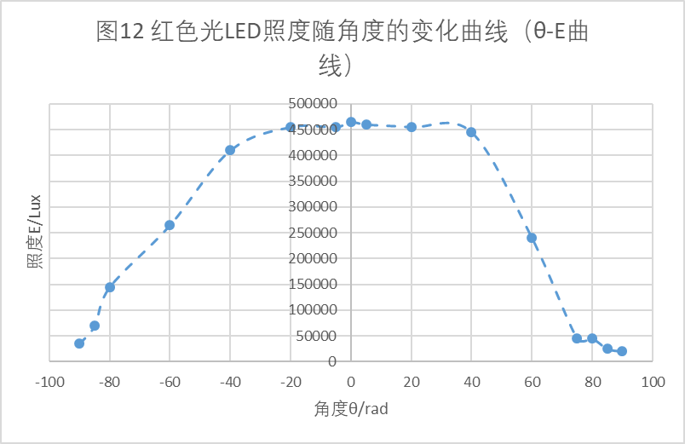

从图中可以看到，红色光 $LED$ 的照度大致在 $0°$ 左右达到峰值，以峰值的 $\frac{1}{10}$ 为环境噪音，则 $LED$ 的发散角大致在 $[-85°,85°]$ 的范围内，发散角大小约为 $170°$。

(三)LED光谱特性测量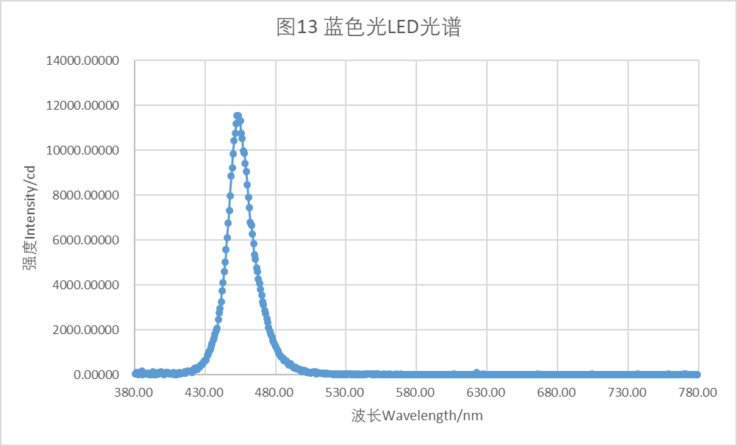

蓝、绿、红色光 $LED$ 的光谱如图 $13$ 至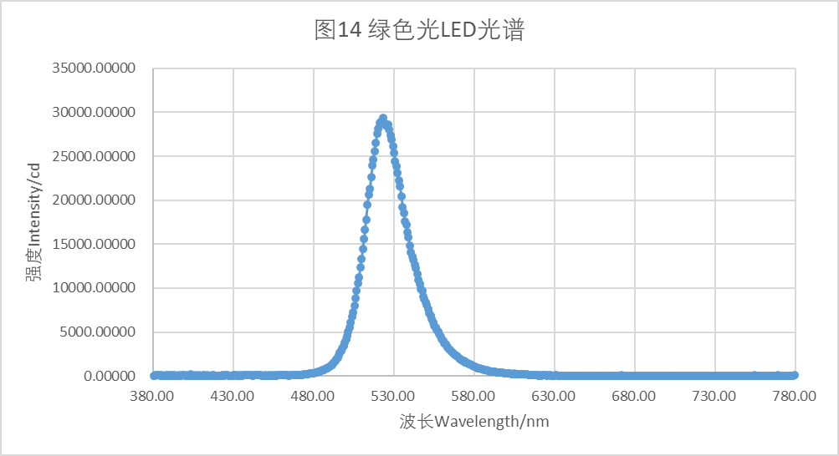

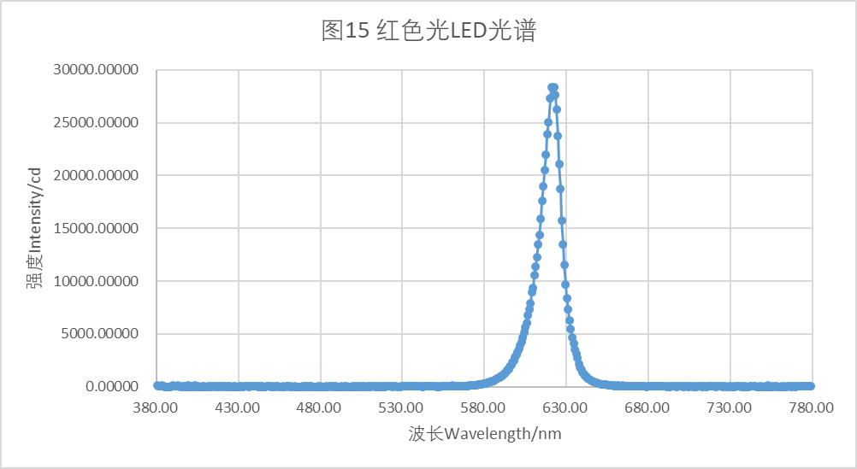三种光色LED光谱特性如表 $6$。

白色光 $LED$ 的光谱如图 $16$。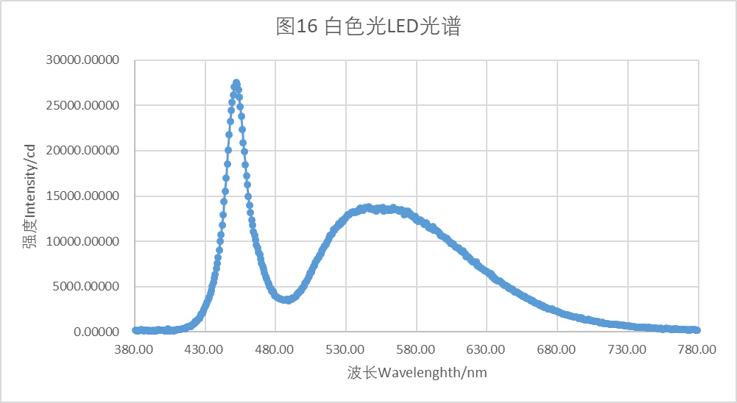

白色光 $LED$ 的光谱含有两个峰值，对应的波长分别为 $452.08nm$ 和 $544.45nm$，这是因为白光 $LED$ 是通过蓝光 $LED$（注意到前一个峰值对应的波长与蓝光 $LED$ 的几乎相等）激发荧光物质发出波长较短的光，混合而成白光的。